TRƯỜNG THCS TÙNG THIỆN VƯƠNG
MÔN: LỊCH SỬ - KHỐI 6
Tuần 35: từ ngày 17/5 đến ngày 22/5/2021
Nộp bài: trước 17 giờ ngày thứ 6 (21/5//2021).
LỊCH SỬ ĐỊA PHƯƠNG QUẬN 8
Bài 2: NHỮNG NĂM ĐẦU PHONG TRÀO CÁCH MẠNG CỦA ĐẢNG BỘ VÀ NHÂN DÂN QUẬN 8 GIAI ĐOẠN (1930-1945)

I. MỤC TIÊU BÀI HỌC
1. Kiến thức
- HS nắm được một số phong trào cách mạng của Đảng và nhân dân Quận 8.
2. Kỹ năng
- Giúp học sinh làm quen với phương pháp tìm hiểu lịch sử địa phương qua sưu tầm tài liệu, tiếp xúc với người thật, việc thật.
3. Thái độ
- Giáo dục học sinh lòng biết ơn cha ông và các anh hùng có công bảo vệ đất nước.
- Giáo dục học sinh ý thức bảo vệ các di sản văn hóa của địa phương nói riêng và của cả nước nói chung.
II. NỘI DUNG BÀI HỌC
1. Kiểm tra bài cũ
2. Các hoạt động học tập
GV HƯỚNG DẪN HS | HS TÌM HIỂU - HỌC TẬP | NỘI DUNG BÀI GHI  (HS ghi chép vào tập)
Hoạt động 1: TRò chơi “Ai nhanh hơn”  Năm 1920 tổ chức nào ra đời?  Ai là người sáng lập?  Giới thiệu đôi nét về chủ tịch Tôn Đức Thắng?  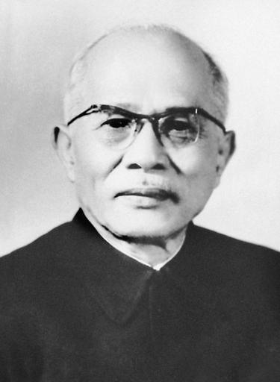  TÔN ĐỨC THẮNG  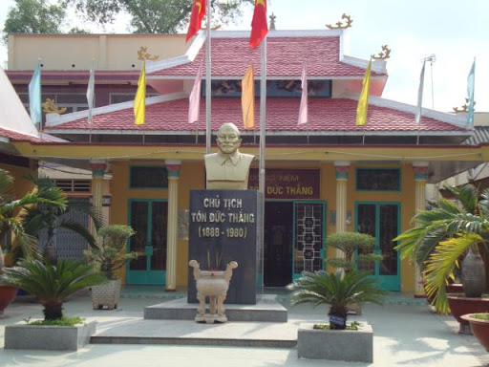  ĐÌNH BÌNH ĐÔNG  Trong những năm 1928-1929, phong trào đấu tranh của công nhân và nhân dân lao động trong vùng diễn ra như thế nào?  Đầu năm 1927, đồng chí Tôn Đức Thắng giao nhiệm vụ cho Mười Giao thành lập Công hội ở vùng Bình Đông, Rạch Cát, Hộ 17.  Tổ chức Công hội Bình Đông ra đời vào thời gian nào? Gồm những ai?  Trước khí thế đấu tranh của công nhân, bọn chủ nhà máy phải chấp nhận những yêu sách của công nhân đề ra.  Mùa xuân năm 1930, Đảng Cộng sản Việt Nam ra đời, chấm dứt quá trình khủng hoảng lãnh đạo cách mạng Việt Nam và mở ra cho mỗi địa phương cũng như toàn dân tộc thời kỳ đấu tranh theo con đường mới – con đường cách mạng vô sản.  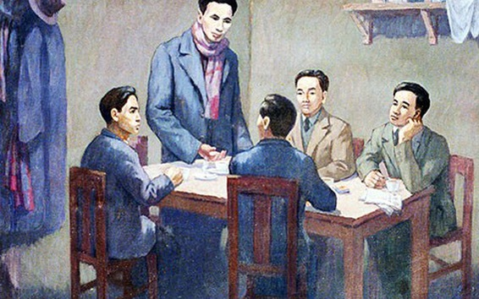  Hội nghị thành lập Đảng Cộng sản Việt Nam  Để chào mừng ngày Đảng Cộng sản Việt Nam ra đời, Chi bộ Đảng tại nhà máy rượu Bình Tây đã tổ chức treo cờ đỏ búa liềm trên đầu cây đơn, dán áp phích với nội dung: Chào mừng Đảng Cộng sản Việt Nam ra đời. Tiếp theo hãng rượu Bình Tây, lá cờ đỏ búa liềm lại được treo cao ở cây cao đình Bình Đông, chợ Xóm Củi.  Từ năm 1930, tại khu vực Xóm Củi, Hộ 17, vùng Bình Đông đã có vài Đảng viên hoạt động đơn tuyển, xây dựng nhiều cơ sở cho Đảng trong công nhân, tiểu thương, viên chức, trí thức; phối hợp với phong trào đấu tranh của công nhân các nhà máy xay Chợ Lớn, công nhân các nhà máy xay Kiến Quang, Mạch Huê Phát, Quang Đông, Nhị Thiên Đường đồng loạt đình công đòi chủ tăng lương giảm giờ làm, buộc chủ phải chấp nhận giải quyết các yêu sách của công nhân.  Tháng 5-1933, sau khi phần lớn các đồng chí trong Xứ ủy và Thành ủy Sài Gòn – Chợ Lớn bị địch bắt, đồng chí Trương Văn Bang – Bí thư Tỉnh ủy Chợ Lớn được phân công đứng ra lập Xứ ủy và Thành ủy mới. Đồng chí đã chọn căn nhà dưới chân cầu Chà Và để ở và làm trụ sở của Xứ ủy.  Nhìn chung, các phong trào yêu nước cuối thế kỷ XIX đầu thế kỷ XX ở nước ta và vùng Quận 8, đã nói lên lòng dũng cảm và truyền thống yêu nước của dân tộc ta.  Chi bộ Đảng Cộng sản Hộ 16 (nay là Phường 16) được thành lập vào thời gian nào?  Kể tên các Đảng viên của Chi bộ Đảng Cộng sản Hộ 16?  Chủ trương của Chi bộ Đảng Cộng sản Hộ 16 là gì?  Cũng trong năm 1936, đồng chí Bảy Trân sau khi liên hệ được một số đảng viên hoạt động đơn tuyến, đã đứng ra thành lập một Chi bộ ghép ở Hộ 17 (nay là Phường 7) gồm: đồng chí Nhuận ở Bình Đăng, đồng chí Đỗ ở Phong Đước, đồng chí Ất ở Hộ 17. Sau đó “Công hội Hộ 17” đổi thành “Hội tương tế ái hữu” và bổ sung thêm một số công nhân cốt cán nữa là Hai Nhuận, Sáu Biếu, Bảy Nhựt, Năm Huấn, Ba Thới.  Chi bộ Đảng Hộ 17 ra đời vào thời gian nào? Ai làm Bí thư?.  Các chi bộ Đảng bắt tay ngay vào gây dựng, mở rộng cơ sở cách mạng, vận động, tổ chức các phong trào đấu tranh của công nhân và lao động trong địa bàn. Cuối năm 1936 tại Sài Gòn, Ủy ban hành động của công nhân được thành lập. Ngày 1-1-1937, Ủy ban hành động của công nhân vùng Quận 8 gồm 08 đồng chí tập hợp hàng trăm công nhân và lao động mang khẩu hiệu “Tự do nghiệp đoàn”, “Đại xá chính trị phạm”, "Thi hành luật lao động" kéo ra Sài Gòn, cùng dân thành phố đón Gô-đa (Godart) tại cảng Sài Gòn.  Trong các năm 1937-1939, dưới sự lãnh đạo của Chi bộ Hộ 17 thông qua tổ chức “Hội tương tế ái hữu”, phong trào cách mạng vùng Hộ 17 càng phát triển mạnh mẽ và có chiều sâu.  Tại Hộ 16, Chi bộ lãnh đạo nông dân đấu tranh chống tề khi chúng đi thu thuế. Trước sự phản kháng của bà con nông dân, hội tề, hương quản Hộ 16 phải chùn bước, không dám bắt người trốn thuế.  Trong những năm 1936-1939, các Chi bộ Hộ 16, 17 đã tổ chức những hoạt động gì?  Bên cạnh đó công nhân thường xuyên đấu tranh đòi tăng lương, giảm giờ làm từ 12 tiếng xuống 8 tiếng một ngày. Để xoa dịu phong trào đấu tranh, bọn chủ thường nhượng bộ, nhưng sau đó lại tìm cách trì hoãn và không đáp ứng yêu sách của công nhân. | Tổ chức Công hội bí mật đã ra đời tại Sài Gòn – Chợ Lớn  Do đồng chí Tôn Đức Thắng sáng lập và làm Hội trưởng  Do tác động của Công hội bí mật trong những năm 1928-1929, phong trào đấu tranh của công nhân và nhân dân lao động trong vùng nổ ra liên tục và sôi nổi.  Sau một thời gian chuẩn bị, đến cuối năm 1929, tổ chức Công hội Bình Đông ra đời gồm những hội viên như: Mười Giao, Ba Thới, Sáu Biếu…  Đến năm 1936, sau một thời gian tuyên truyền, giác ngộ, cách mạng cho những quần chúng tích cực, Chi bộ Đảng Cộng sản Hộ 16 (nay là Phường 16) được thành lập  Gồm các đảng viên: Tư Rô, Tư Trà, Tư Trụ, Hai Triệu do đồng chí Lê Quang Tòng làm Bí thư.  Chi bộ đã đề ra chủ trương đẩy mạnh phong trào đấu tranh của công nhân trên địa bàn và phân công đồng chí Tư Trụ, Tư Trà đặc trách phong trào công nhân trong các nhà máy thuộc Hộ 16.  Do đồng chí Sáu Biếu làm Bí thư và gồm các đảng viên: Ba Thới, Mười Nhạc, Nguyễn Văn Nhựt (Bảy Nhựt), Bảy Phú  - Tổ chức treo cờ búa liềm viết khẩu hiệu chào mừng,  - Rải truyền đơn ở các nhà máy và các nơi tập trung đông người với nội dung nhiệt liệt chào mừng các ngày lễ, nêu khẩu hiệu “bãi bỏ thuế thân”, “giảm tô tức cho nông dân”, “phải tăng lương, giảm giờ làm”… Phong trào công nhân nổ ra rầm rộ, có quy mô lớn trên bến Bình Đông, bến Lê Quang Liêm, kho Đông Dương và các nhà máy xay Tân Hưng, Quảng Trung Hưng Kỳ, Hiệp Kỳ. | - Năm 1936, Chi bộ Đảng Cộng sản Hộ 16 ở Quận 8 được thành lập do đồng chí Lê Quang Tòng làm Bí thư có 5 đảng viên, đồng chí Nguyễn Văn Trân thành lập chi bộ ghép ở Hộ 17 (nay là phường 7) có 4 đảng viên.  - Năm 1937 chi bộ Đảng Hộ 17 cũng ra đời do đồng chí Sáu Biếu làm Bí thư, có 06 đảng viên.  - Trong thời kỳ cách mạng 1936 - 1939 trên địa bàn Quận 8 là thời kỳ phong trào đấu tranh sôi nổi, có chiều sâu và có sự lãnh đạo của các chi bộ Đảng tại chỗ. Phong trào đấu tranh thời kỳ này, ngoài tình chất dân sinh dân chủ còn mang đậm tính chính trị, nó thể hiện sự liên minh công nông tạo đà mới cho các cao trào cách mạng sau này ở Quận 8.

III. BÀI TẬP HỌC SINH CẦN THỰC HIỆN:
Câu 1: Ai là Hội trưởng Công hội tại Sài Gòn – Chợ Lớn?
- Đồng chí Trương Văn Bang.
- Đồng chí Tôn Đức Thắng.
- Đồng chí Sáu Biểu.
- Đồng chí Lê Quang Tòng.
Câu 2: Chi bộ Đảng Cộng sản Hộ 16 ở Quận 8 được thành lập vào thời gian nào?
- 1934.
- 1935.
- 1936.
- 1937.
Câu 3: Năm 1937, Chi bộ Đảng Hộ 17 cũng ra đời, do ai làm Bí thư?
- Đồng chí Sáu Biếu.
- Đồng chí Nguyễn Văn Trân.
- Đồng chí Lê Quang Tòng.
- Cả A, B, C đúng.
Câu 4: Ủy ban hành động của công nhân vùng Quận 8 thành lập vào thời gian nào?
- 1/1/1936.
- 1/1/1937.
- 1/1/1938.
- 1/1/1939.
Câu 5: Để chào mừng ngày Đảng Cộng sản Việt Nam ra đời, Chi bộ Đảng tại nhà máy rượu Bình Tây đã?
- Rải truyền đơn ở các nhà máy và các nơi tập trung đông người.
- Tổ chức treo cờ đỏ búa liềm trên đầu cây đơn.
- “Giảm tô tức cho nông dân”.
- “Đòi tăng lương, giảm giờ làm”.

IV- DẶN DÒ – HƯỚNG DẪN CỦA GIÁO VIÊN:
- HS ghi chép bài đầy đủ vào tập môn Lịch sử.
- Làm các bài tập theo yêu câu từ đường link:
https://forms.gle/VDkFXqZmR13F7gk49
- Mọi ý kiến thắc mắc cần giải đáp các em liên hệ qua:
* Cô Đặng Thị Hiền: dunghientruc@gmail.com
Số điện thoại: 0976370123.
* Cô Đặng Thị Kim Ngân: dangthikimngan281089@gmail.com
Số điện thoại: 0933607169.
* Thầy Lê Ngọc Phúc Ngân: phucnganle95@gmail.com
Số điện thoại: 0942261047.

